UNIX基础知识
说明：记录需要记录的内容，一些明白无误的内容不需要记录，如果确实特别的重要或者起着纽带的作用就作适当的记录。复杂难懂的内容可以标记*以作标记，重要的内容标记**。记录有用的，这个是宗旨。

需要明确的基础概念：
文件描述符：通常是一个小的非负整数，内核用它标识一个特定进程正在访问的文件。
进程ID：每个进程都有一个唯一的数字标识符，非负整数
信号：信号是通知进程已发生某种情况的一种技术。

框架性内容
- UNIX操作系统的体系结构：
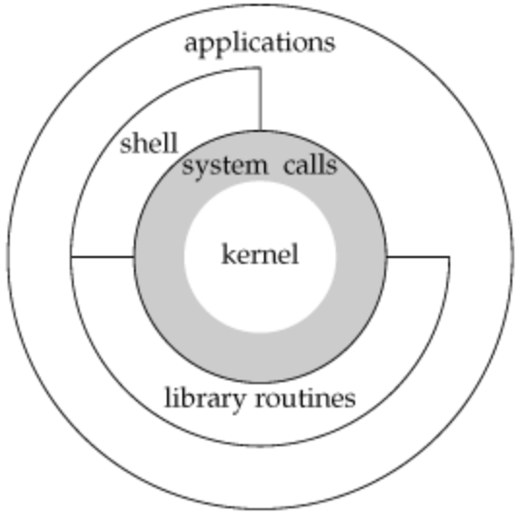

- UNIX系统时间，UNIX使用两种不同的时间值：
- 日历时间，该值累计从19700101 00:00:00（UTC）以来的秒数，用系统基本数据类型time_t保存这种数据类型
- 进程时间，也称为CPU时间，用来度量进程所使用的CPU资源，进程时间以时钟滴答计算。系统基本数据类型clock_t用于保存这种时间值。
当度量一个进程的执行时间时，UNIX系统使用三个进程时间值：
- 时钟时间 时间总量，与系统中同时运行的进程数有关
- 用户CPU时间 执行用户指令所用的时间
- 系统CPU时间 为该进程执行内核程序所用的时间
使用time命令获取上述三个时间。
- 系统调用和库函数

琐碎的知识点
- stat和fstat函数返回包含所有文件属性（文件类型、大小、所有者、权限、修改时间等）的一个信息结构。
- 不能出现在文件名中的字符有两个斜线（/）和空操作符（null）。
- 头文件<unistd.h>，常量STDIN_FILENO和STDOUT_FILENO，STDERR_FILENO。该头文件包含了很多UNIX系统服务的原型。上述三个常量指定了标准输入，标准输出和标准错误输出的文件描述符。
- read函数，write函数
- 出错时，大部分系统函数返回-1
- 标准I/O函数提供了一种对不用缓冲I/O函数的带缓冲的接口，使用标准I/O函数可以无需担心如何选取最佳缓冲区的大小，此外还简化了对输入行的处理。
- 三个进程控制函数：fork、exec、waitpid（exec函数有6种变体）。
- 在一个进程内的所有线程共享同一地址空间、文件描述符、栈以及与进程相关的属性。所以可以访问同一存储区，在访问共享数据时，各线程需要采取同步措施。
- <error.h>头文件，errno整型变量，以字符E开头的可赋给errno的常量。多线程环境下为避免干扰errno的定义，每个线程都有属于自己的局部errno。对于errno需要知道两条规则：第一，如果没有出错，errno值不会被清除。因此，仅当函数的返回值指明出错时，才检验其值。二，任意函数都不会将errno值设置为0。在<errno.h>中定义的所有常量均不为零。
- 出错处理的两个函数：strerror和perror。
- 用户可以属于多个组
- 进程处理信号有三种选择：（1）忽略该信号（2）按系统默认方式处理（3）提供一个函数，信号发生时调用该函数，称为捕捉信号。
- 捕捉信号需要调用signal函数，由其指定当产生SIGINT信号时要调用的函数名。
- 系统调用接口总是在手册的第2部分说明，手册第3部分定义了程序员可以使用的通用函数。库函数可以替换，但通常不能替换系统调用。应用程序可以调用系统调用或者库函数，很多库函数调用系统调用。

感言

